ИСТОРИЧЕСКАЯ СПРАВКА
об объекте культурного наследия

ОБЪЕКТ КУЛЬТУРНОГО НАСЛЕДИЯ РЕГИОНАЛЬНОГО ЗНАЧЕНИЯ

«Памятник И.Б. Кирееву, поставлен в 1972 г., работа скульптора С.С. Семенова»

Ленинский район близ дер. Дементеево

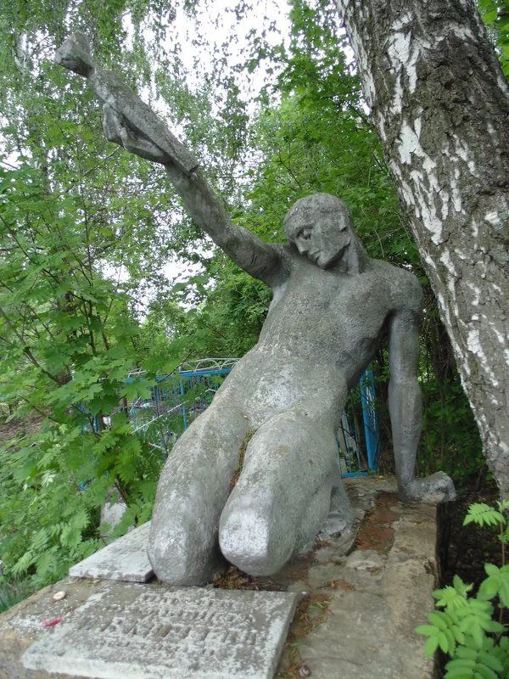 | Правовой акт о постановке на государственную охрану:  Решение Тулоблисполкома от 24.09.1975 г. № 14-530  Местоположение (геолокация):  54.144330, 37.454708  История создания памятника. События, с которыми он связан  Памятник декабристу Кирееву Ивану Васильевичу (1803-1866гг.) Декабрист Киреев Иван Васильевич из дворян Тульской губернии. В 1825г. В декабре 1825г. принимал участие в восстании. В 1826г. осуждён на каторжные работы на 20 лет. Отправлен в Сибирь. Наказание отбывал в Читинском остроге и Петровском заводе. Похоронен на кладбище в с. Дементееево г. Тула

